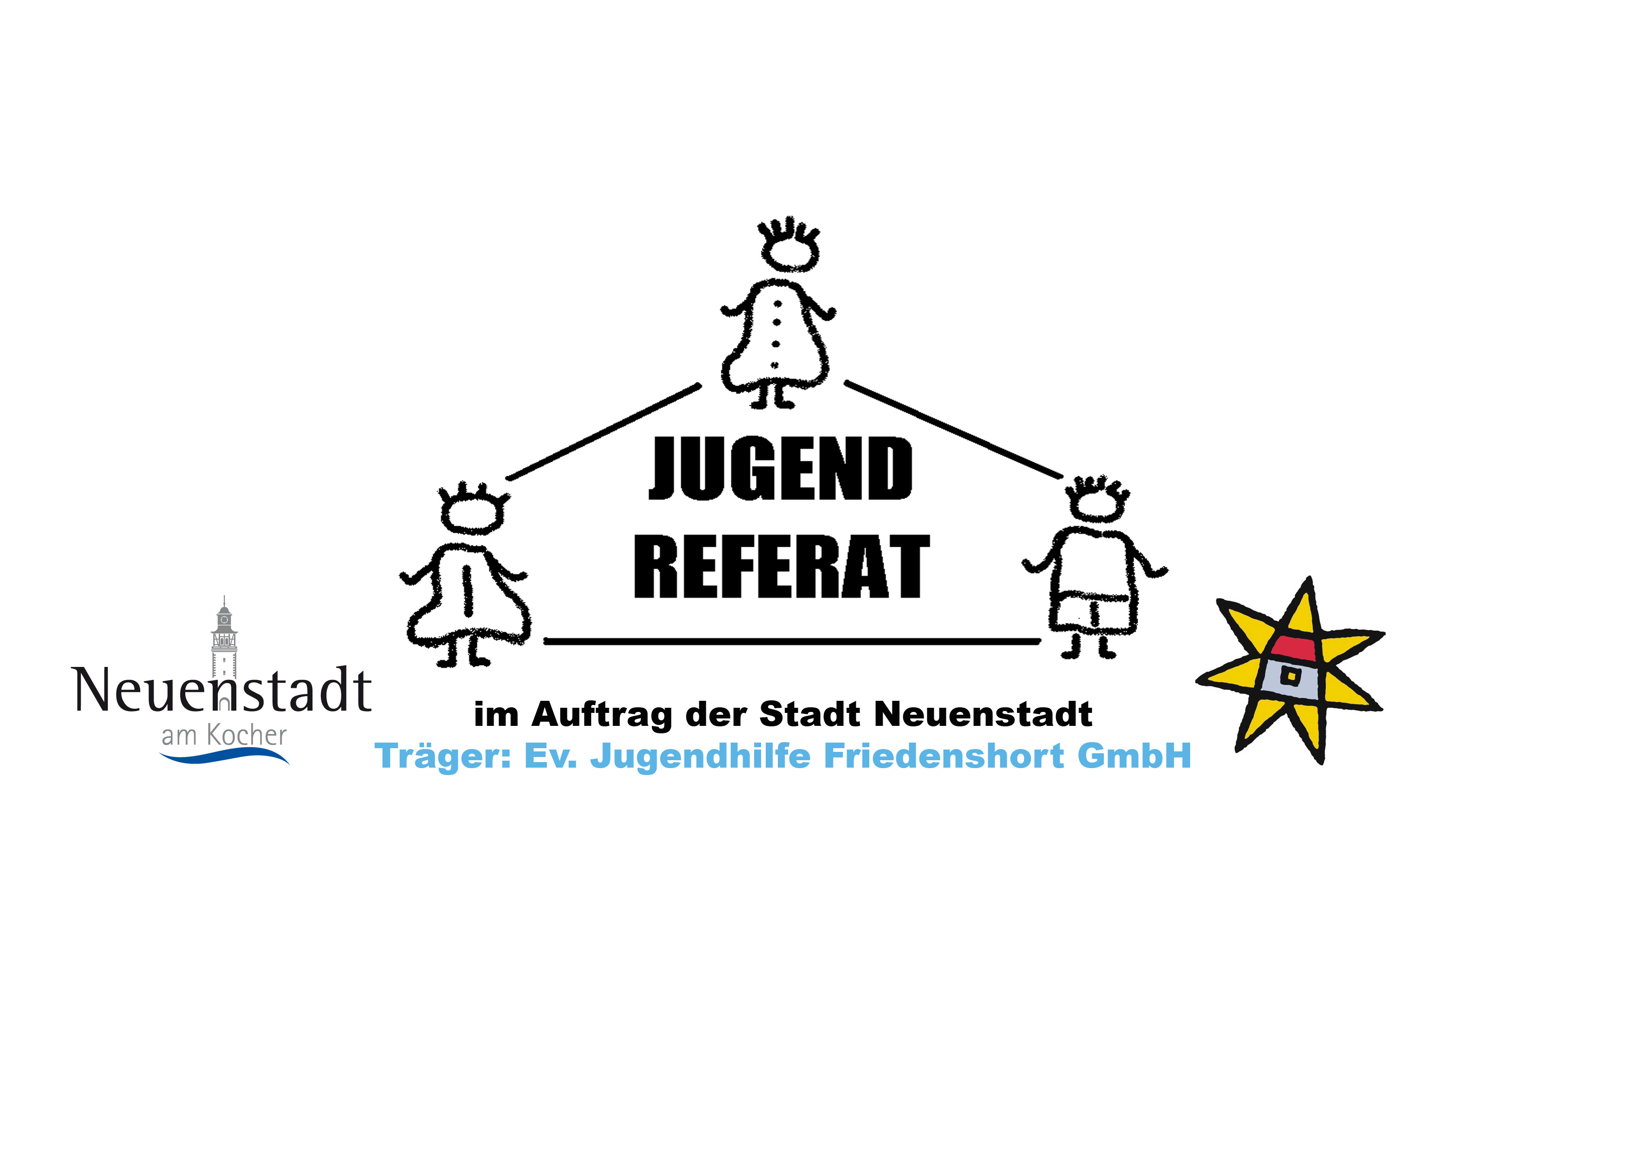

Anmeldung Pfingstferienprogramm 2016
im Jugendhaus Neuenstadt

Vorname und Name des Kindes:
Geburtsdatum des Kindes:
Straße:
Wohnort:
E-Mail-Adresse:
Telefon:

Während unserer Aktionen wird Bildmaterial erstellt. Dieses dient zum Teil der Berichterstattung in der Presse oder der Bewerbung unserer Angebote auf unserer Homepage oder Plakaten und Flyern. Mit dieser Anmeldung zum Ferienprogramm erteilen Sie uns Ihr Einverständnis zur Verwendung von Fotografien Ihrer Kinder/ Ihres Kindes.
Dieses Einverständnis kann von Ihnen jederzeit widerrufen werden. Falls Sie dies ausdrücklich nicht wünschen, dann kreuzen Sie bitte nachstehende Erklärung an.

Hiermit erkläre ich mich nicht damit einverstanden, dass Fotografien meines Kindes auf der
Homepage www.intz.de sowie in Printmedien verwendet werden dürfen.

FIFA Turnier
Mittwoch, 18.05.2016
von 13 - 16 Uhr 9-12 Jahre,
16- ca. 19 Uhr ab 13 Jahre
Teilnahme mit Anmeldung

Ausflug nach Tripsdrill
Freitag, 20.05.2016 10-18 Uhr
Kosten: 20 €
Teilnahme ab 10 Jahren
Anmeldung nur mit Abgabe der Einverständniserklärung Tripsdrill gültig!

Kreativtag im Jugendhaus
Montag, 28.05.2015 von 14.00-18.00 Uhr
Ohne Anmeldung auch spontan möglich ☺

DanceStar-Party Contest
Mittwoch, 25.05.2016 von 14 -17 Uhr
ab 8 Jahren
Teilnahme mit Anmeldung

______________, den ___________________ ________________________________
Ort Datum Unterschrift Erziehungsberechtigte(r)

